
Жайылымдарды геоботаникалық зерттеп-қарау негізінде Ойыл ауданы бойынша жайылым айналымдарының схемасын бекіту туралы
Ақтөбе облысы Ойыл ауданы әкімдігінің 2020 жылғы 3 шілдедегі № 111 қаулысы. Ақтөбе облысының Әділет департаментінде 2020 жылғы 7 шілдеде № 7246 болып тіркелді
Қазақстан Республикасының 2001 жылғы 23 қаңтардағы "Қазақстан Республикасындағы жергілікті мемлекеттік басқару және өзін - өзі басқару туралы" Заңының 31 бабының 1- тармағының 10) тармақшасына, 37- бабының 1, 2 – тармақтарына, Қазақстан Республикасының 2017 жылғы 20 ақпандағы "Жайылымдар туралы" Заңының 9 бабының 1- тармағының 3) тармақшасына сәйкес, Ойыл ауданының әкімдігі ҚАУЛЫ ЕТЕДІ:
1. Жайылымдарды геоботаникалық зерттеп-қарау негізінде Ойыл ауданы бойынша жайылым айналымдарының схемасы, осы қаулының қосымшасына сәйкес бекітілсін.
2. "Ойыл аудандық кәсіпкерлік және ауыл шаруашылығы бөлімі" мемлекеттік мекемесі заңнамада белгіленген тәртіппен:
1) осы қаулыны Ақтөбе облысының Әділет департаментінде мемлекеттік тіркеуді;
2) осы қаулыны ресми жарияланғаннан кейін Ойыл ауданы әкімдігінің интернет-ресурсында орналастыруды қамтамасыз етсін.
3. Осы қаулының орындалуын бақылау жетекшілік ететін аудан әкімінің орынбасарына жүктелсін.
4. Осы қаулы оның алғашқы ресми жарияланған күнінен бастап қолданысқа енгізіледі.
Ойыл ауданының әкімі | А. Казыбаев
Ойыл ауданы әкімдігінің 2020 жылғы 3 шілдедегі № 111 қаулысына қосымша
Жайылымдарды геоботаникалық зерттеп- қарау негізінде Ойыл ауданы бойынша жайылым айналымдарының схемасы

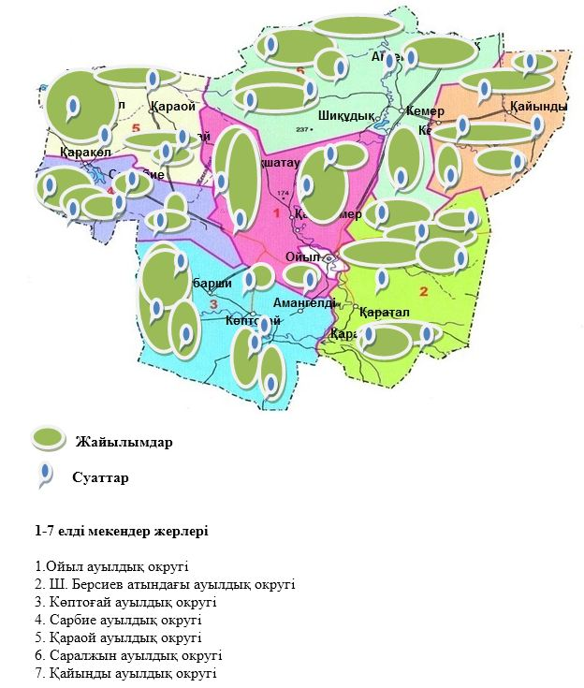

© 2012. Қазақстан Республикасы Әділет министрлігінің «Қазақстан Республикасының Заңнама және құқықтық ақпарат институты» ШЖҚ РМК

